Как на практике узнать о гражданской обороне

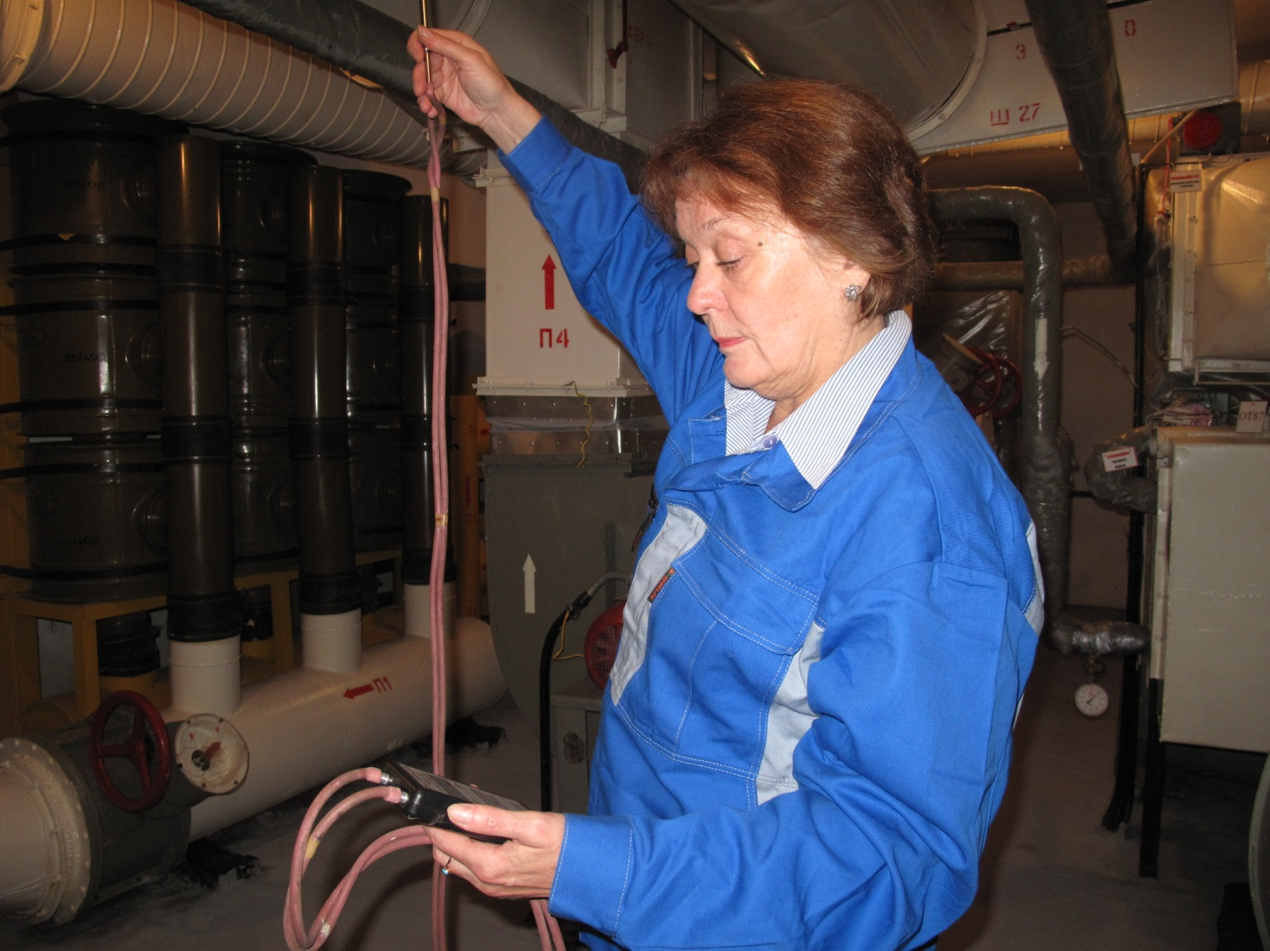
Государственное унитарное предприятие города Москвы «Специальное предприятие при Правительстве Москвы» продолжает цикл «Наши герои», рассказывая о лучших специалистах гражданской обороны ГУП СППМ.
Сегодня наша героиня – инженер по наладке и испытаниям II категории производственного участка № 1 Ирина Григорьева, она пришла работать на Спецпредприятие в 1994 году. О своей работе она рассказывает очень эмоционально и с большой любовью.
- Никогда не могла подумать, что нелюбимый предмет в школе станет судьбоносным. Гражданская оборона в школе не нравилась, и не впечатляли желтые картинки со взрывом. А в жизни все оказалось с точностью до наоборот: гражданской обороне посвятила всю свою жизнь, - так начала свой рассказ Ирина Михайловна.
После окончания Тульского политехнического института трудилась на оружейном заводе инженером по вентиляции. Работа была нечистая, приходилось много обследовать и выявлять неполадки вентиляционных камер и систем. Несмотря на это желание работать не пропало.
В СППМ она пришла уже с опытом работы. А когда переехала жить в столичный микрорайон Алтуфьево, ее дядя посоветовал: попробуй устроиться в ГУП СППМ. Сам он уже не первый год работал комендантом на Спецпредприятии в Крылатском и знал, что такие специалисты, как его племянница, там нужны. Молодого специалиста с высшим инженерным образованием взяли сразу и предложили работу инженером-наладчиком на участке №1 по обслуживанию защитных сооружений в САО и СВАО.

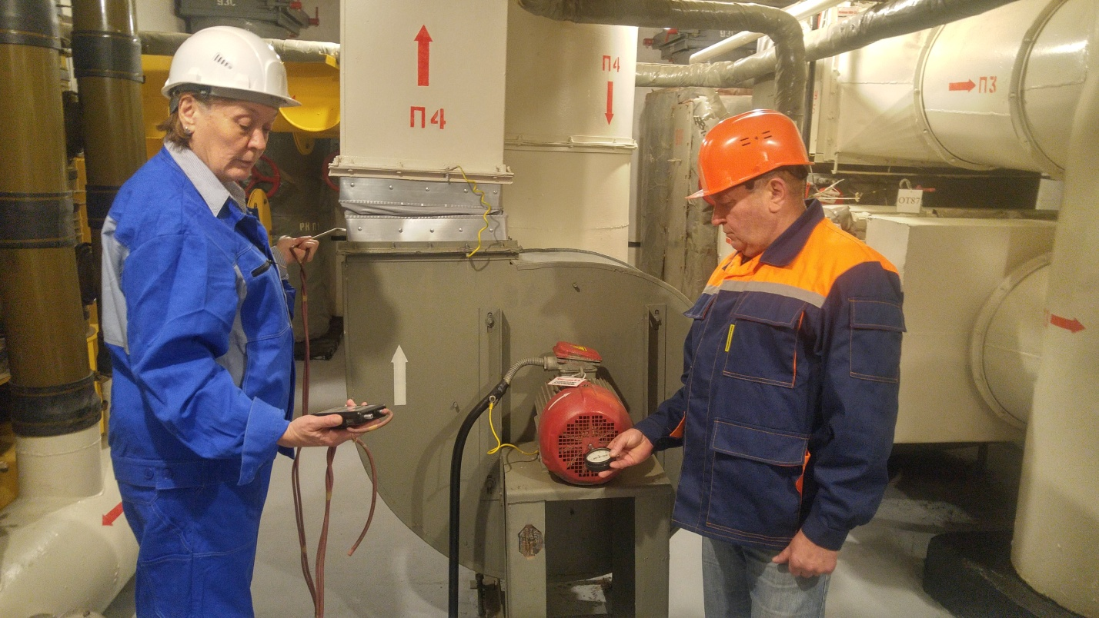

- Безусловно, производственная система вентиляции отличается от вентиляции защитных сооружений гражданской обороны, - поясняет Ирина Григорьева. – Порой в небольшом помещении защитного сооружения вентиляция расположена скученно и в такой ситуации приходится применять все знания, опыт работы со специальным оборудованием – микроманометром, анемометром и другими. Все это делается, чтобы разобраться во всем. Схемы по вентиляции приходилось раньше чертить от руки, теперь технологии пришли на помощь, я выполняю эту работу с помощью компьютера.
Со слов ветерана предприятия, ей за 26 лет работы в СППМ довелось поработать не только инженером, но и мастером, когда на ее телефон круглосуточно поступали звонки от жителей микрорайона с просьбой достать тот или иной предмет из шахт вентиляционной системы защитного сооружения, расположенного во дворе дома.
Есть у Ирины Михайловны опыт работы и экскурсоводом, конечно не в прямом смысле этого слова. Скорее она специалист, который умеет интересно и доступно рассказать о защитном сооружении гражданской обороны.
По словам нашей героини, группы обучающихся всегда разные. Раньше приходили большие группы слушателей из АГЗ МЧС России. Среди них встречались иностранные студенты специального факультета из Казахстана, Абхазии, и даже из Ирана, с последней группой пришлось общаться с переводчиком.

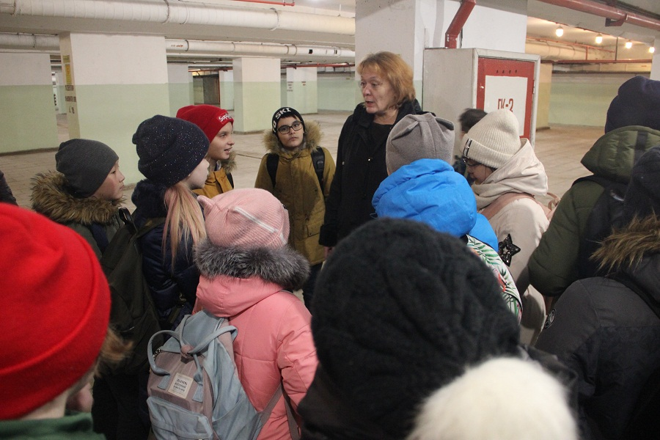

В последнее время большой интерес к защитным сооружениям стали проявлять и школьники. На экскурсию приходят целыми классами. Ребят интересуют простые и жизненные вопросы, например, как будет проходить оповещение населения? Каким образом будет доставляться еда и вода при закрытых герметических дверях? Можно ли с собой взять любимую собаку? На эти и другие вопросы специалисты Спецпредприятия всегда дают исчерпывающие ответы. Задача каждой экскурсии заключается в том, чтобы ребята своими глазами увидели, как обеспечивается защита населения города как в мирное, так и в военное время.
- Ни для кого не секрет, что Департамент ГОЧСиПБ 2020 год объявил годом работы с населением столицы, поэтому специалисты ГУП СППМ с большим нетерпением ждут снятия ограничительных мер, чтобы в очередной раз провести познавательную экскурсию для учащихся и студентов столицы, на которой они получат новые знания по гражданской обороне и защите населения Москвы, - такими словами закончила свой рассказ наша героиня.
За высокие показатели в работе Ирина Михайловна Григорьева награждена памятной медалью МЧС России «Василия Чуйкова», грамотами Правительства Москвы, Префектуры САО и Спецпредприятия при Правительстве Москвы.

